特朗普以210对112领先 宾州如何成大选决定性力量

作者：Revc，本站

## 前言

截止北京时间6日上午11点30分，美国大选特朗普以210张选举人票对112领先哈里斯，宾夕法尼亚州在美国总统选举中扮演了至关重要的角色，不仅是一个摇摆州，还代表着更广泛的选民分布和选民利益。

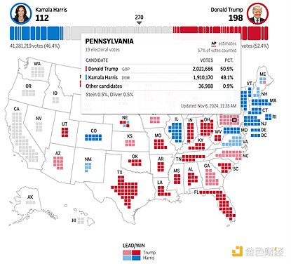

## 宾州选民成大选决定性力量

### 1. 选举人票的分量

拥有19张选举人票的宾州是美国选举中的关键摇摆州之一，仅次于少数几个拥有更多选举人票的大州。在选举中，宾州的胜负往往决定整个选举结果，和佛罗里达、俄亥俄等关键州相当。

### 2. 政治地理和多样化的选民结构

宾夕法尼亚州的政治版图具有独特的分布：

城市地区（费城和匹兹堡）：州内最大的城市倾向于支持民主党，在选举中为民主党候选人提供了大量支持。

农村地区：宾州的农村地区大多支持共和党，与其他摇摆州的农村地区类似，这些地区为共和党候选人提供了重要票源。

郊区地区（费城周边）：费城周边的郊区是选战的真正战场，这些地区人口密集且选民倾向具有较大波动，近年来由于人口结构变化和政治态度转变，郊区选民逐渐偏向民主党。

### 3. 摇摆州的历史地位

宾夕法尼亚州在历史上一直在两党之间摇摆，是美国更广泛政治趋势的晴雨表：

1992至2012年：宾州连续六次支持民主党，成为所谓“蓝墙”之一，与密歇根和威斯康星州并列。

2016年转向共和党：在一次重大转变中，宾州在2016年以微弱优势支持了共和党候选人特朗普，这是自1988年以来共和党首次在宾州获胜，反映了工人阶级选民偏好的变化，尤其在农村和工业地区。

2020年重返民主党：拜登在2020年以微弱优势赢得宾州，突显出该州的竞争性和工人阶级、郊区选民的重要性。郊区人口增长以及农村选民态度的变化，正在影响整个选举版图。

### 4. 工人阶级选民的影响

宾夕法尼亚州有大量工人阶级人口，包括煤炭、钢铁和制造业的蓝领工人，尤其集中在州西部。由于经济问题的重要性，这些工人阶级选民在最近的选举周期中出现了政治忠诚度的变化。宾州工人阶级选民的支持具有不确定性，但在决定全州选举结果中至关重要。

### 5. “蓝墙”州的重要性

宾夕法尼亚州是传统上投票支持民主党的“蓝墙”之一（包括密歇根和威斯康星），1992年至2016年始终支持民主党。对于民主党来说，赢得宾州通常是获得270张选举人票的关键。而对共和党来说，赢得宾州则可以提供极大的优势，使得民主党必须赢得更具挑战性的州来弥补损失。

## 宾州选情和趋势

近年来，宾州的竞争性逐渐增强，以下是一些关键因素：

郊区投票趋势：尤其是费城周边的郊区，由于人口变化及选民在医疗、教育等问题上的立场不同，投票逐渐偏向民主党。

工人阶级选民的转变：经济问题在宾州居于核心地位，贸易、制造业和能源政策直接影响着宾州选民，这使得经济话题尤为具有影响力。

投票率和提前投票：2020年宾州在疫情影响下扩大了邮寄投票，这提高了历史性投票率，并且重塑了双方的选战策略。

## 宾州选举历史表现——摇摆州

1992年前：宾州具有较高的竞争性，通常支持获胜者，部分时期偏向共和党，如1972年尼克松获胜，1980年代里根获胜；但在一些更接近的选举中则倾向民主党，如1960年肯尼迪获胜。

1992至2012年民主党主导：从1992年克林顿获胜到2012年奥巴马获胜，宾州连续六次支持民主党候选人，这一趋势与都市及郊区选民的增加相吻合。

2016年转向共和党：特朗普的胜利是一个历史性转变，宾州以微弱优势转向共和党。特朗普对工人阶级经济关切的关注引发了农村和工业选民的共鸣。

2020年重返民主党：拜登在2020年以微弱优势赢得宾州，重申了该州的摇摆地位和郊区及工人阶级选民的重要性。拜登的胜利主要依赖于都市和郊区高投票率，进一步突显了这些地区的关键作用。

## 小结

宾州多样化的人口结构和选举历史上的摇摆地位，突显了其在美国选举版图中的关键角色，宾州选民往往优先关注制造业和能源等相关的经济政策，宾州城乡、郊区选民的分化在一定程度上反映了全国趋势，郊区地区对全州选举结果的决定性作用逐渐增强。